«Балқаш қаласы жалпы білім беретін №9 орта мектебі» КММ
«1 сынып оқушыларына арналған психологиялық дамыту ойын-жаттығулар»

2018-2019 оқу жылы
Қазан айында 1 сынып оқушыларына арналған психологиялық дамыту ойын-жаттығулар өткізілді. Мақсаты: жеке тұлғаның ұялу, жасқану, қорқыныш сезімдерін топ алдында ғана емес, күнделікті өмірде де арылуына көмектесу.
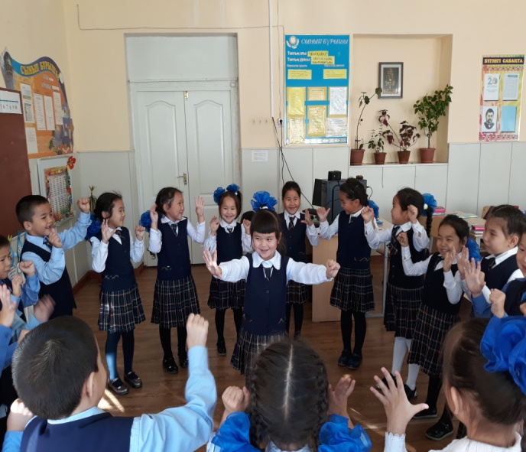
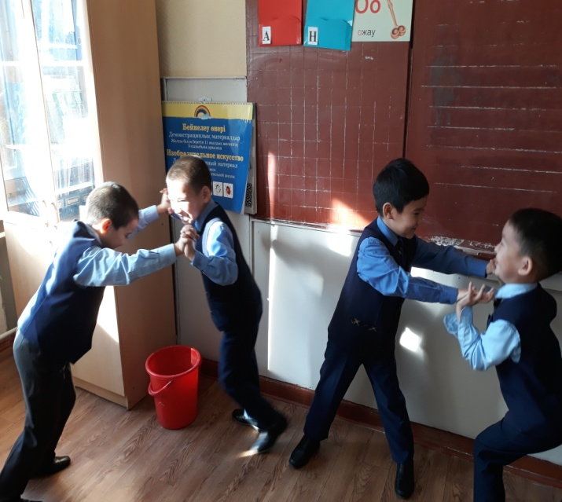
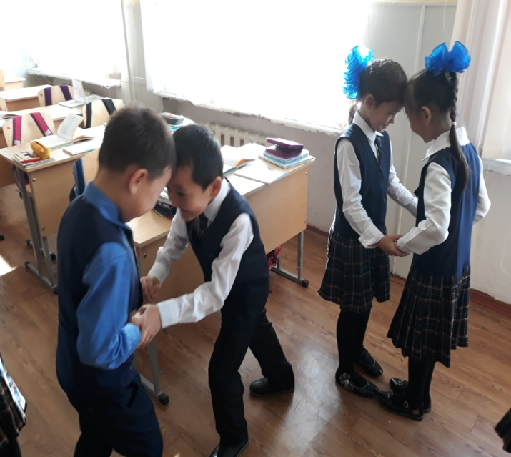
Агрессияны шығаруға арналған жаттығу
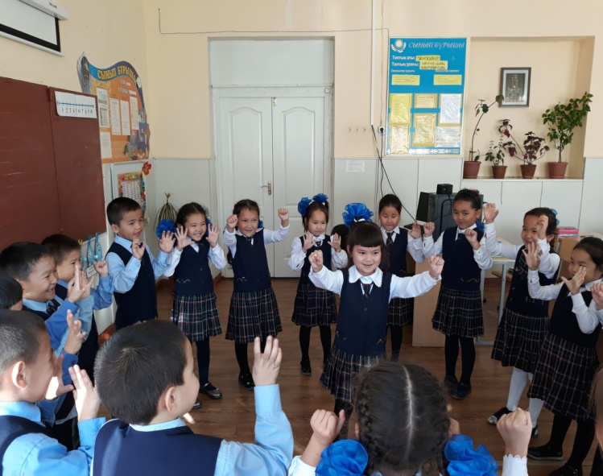

Орындаған: мектеп психологы А.Байкежан

